ÁLLATKERTI TÉRKÉP

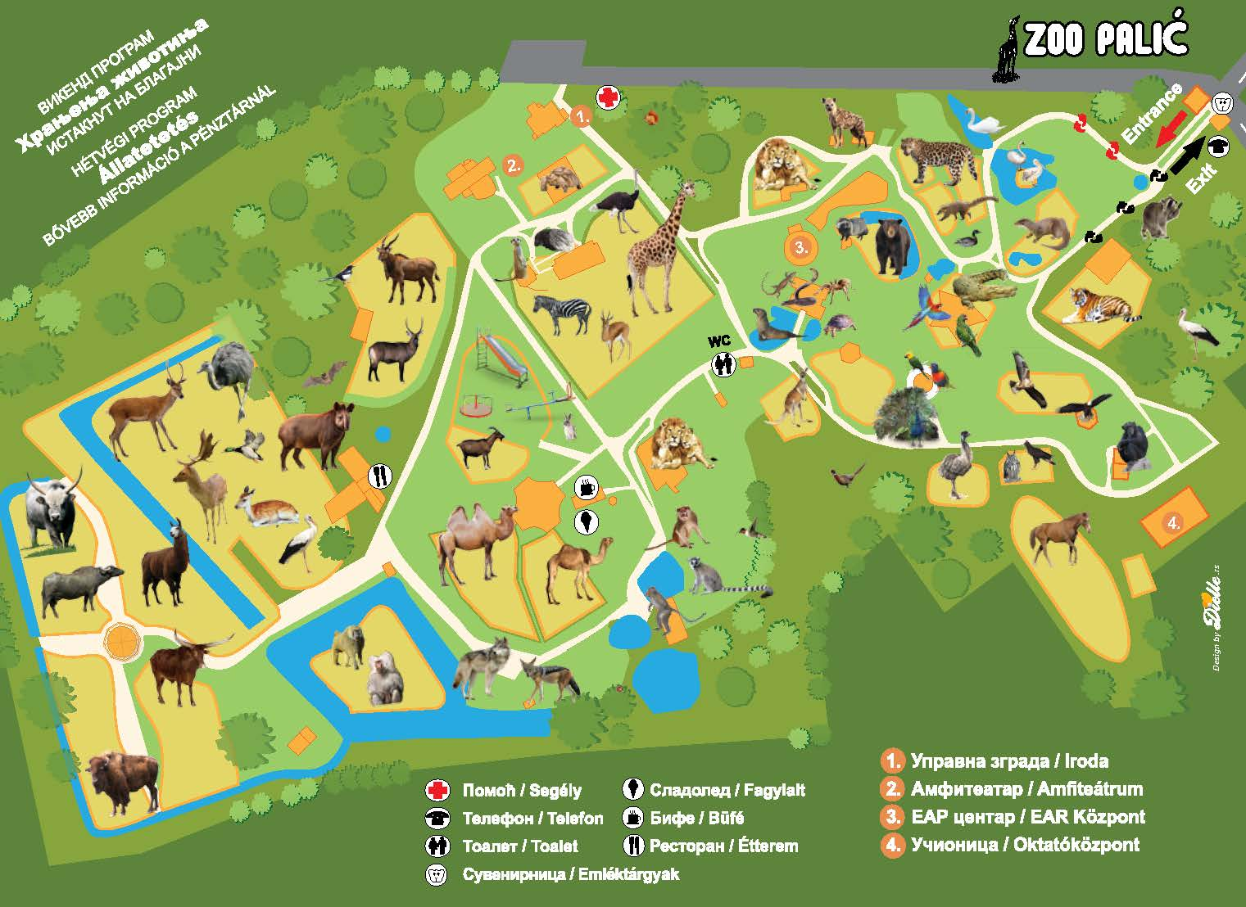

Tervezzetek állatkertet! Rajzoljátok le a térképét!

Hová helyeznéd a madárröpdét, a ragadozó madarakat, a majmok szigetét, a jeges macikat?
A többi állat? Kik szomszédságába helyeznéd a gorillák kifutóját, a struccok befutható területét, az állatok királyát a családjával? Zsiráfok?
Kertek? Védett növények? Halastó? Aquárium?
Sétány? Játszótér, esetleg Múzeum épülete?

Merj nagyot ÁLMODNI!

